**需求分析**

# 引言

## 目的

为实现钻井钢丝绳的科学使用，控制成本，提升效率，咸阳宝石公司立足API 9B研发了一套钻井钢丝绳吨公里计算方法，进行钻井钢丝绳吨公里测量、计算及验证，确定了钻井钢丝绳吨公里计算方法和切绳吨公里计算方法，通过对每班钻井作业钢丝绳吨公里进行计算并累加，当累加吨公里数达到给定切绳吨公里值时，进行切绳作业。

## 背景

进行钻井钢丝绳吨公里测量、计算及验证，确定了钻井钢丝绳吨公里计算方法和切绳吨公里计算方法，通过对每班钻井作业钢丝绳吨公里进行计算并累加，当累加吨公里数达到给定切绳吨公里值时，进行切绳作业。

## 参考资料

<钻井钢丝绳切绳吨公里指导书.docx>

## 术语

|  |  |
| --- | --- |
| 名称 | 解释 |
| 钢丝绳 |  |
| 吨公里 |  |
| 一次起下钻作业 | 钻井钢丝绳把钻柱下入井眼和把钻柱提出井并排成一列的工作过程。 |
| 钻井作业 | 从井深钻至井深的钻井作业 |
| 起下钻作业 | 从任意深度到间的起下钻作业 |
| 取岩心作业 |  |
| 下套管作业 |  |
| 钻井钢丝绳吨公里 | 钻井作业、起下钻作业、取岩芯作业及下套管作业中钢丝绳所完成的总吨公里。 |

# 任务概述

## 目标

为支撑科学使用钻井钢丝绳的业务，公司决定开发“钻井钢丝绳吨公里计算软件”，旨在利用现代化设备和软件帮助公司进行业务分析，业务研发，最终实现业务产品化。通过开发一套可扩展的软件，公司可大大降低钢丝绳因不科学的使用而浪费所造成的成本，提升钢丝绳的使用效率，在此基础上进行业务扩展，提升企业知名度，为业界领航。

## 特性

1、计算钢丝绳吨公里

2、指导钢丝绳切绳作业

# 约束

尚无

# 需求说明

## 系统范围

## 总体结构

1、数据存储

2、数据计算

## 总体流程

钢丝绳吨公里管理🡪钢丝绳切绳作业指导

## 功能说明

### ­登陆

4.1.1. 图示：

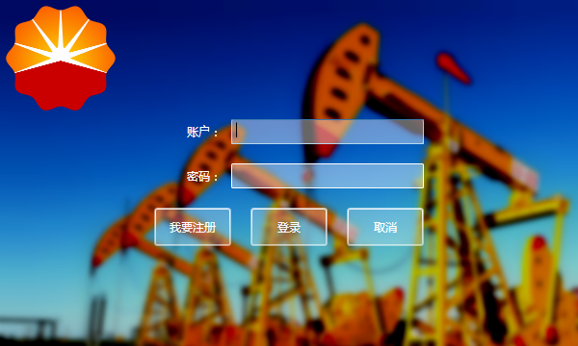

4.1.2. 说明：

### 计算钢丝绳吨公里

4.2.1. 图示：

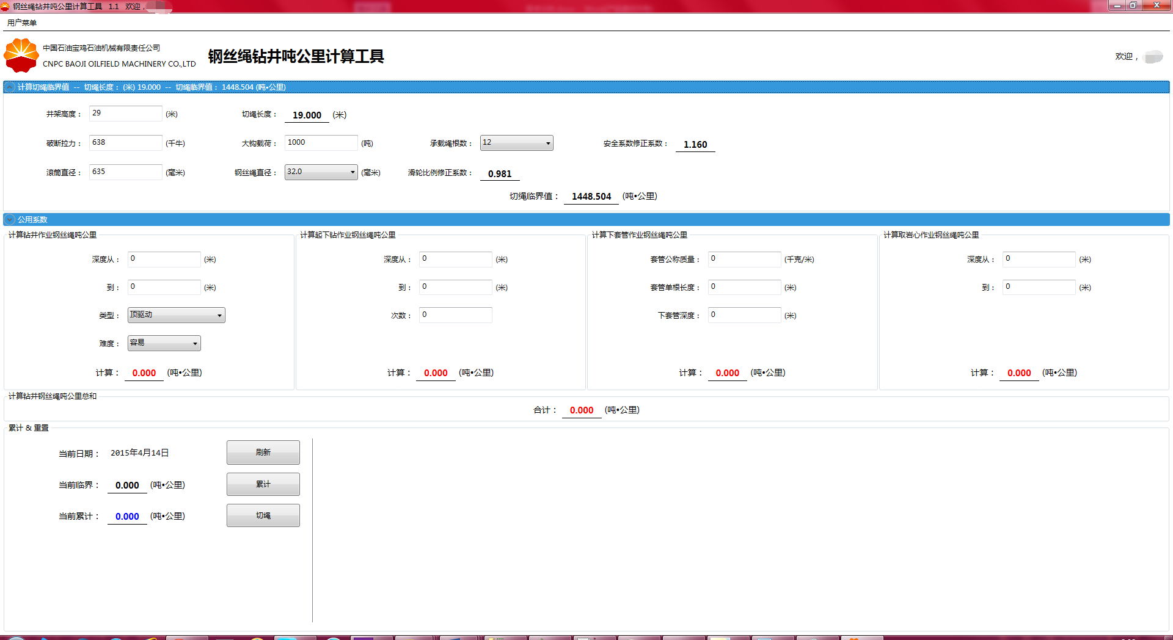

4.2.2. 说明：

4.2.2.1. 一次起下钻作业钢丝绳吨公里

计算公式：

变量表：

|  |  |  |
| --- | --- | --- |
| 变量名 | 说明 | 单位 |
|  | 一次起下钻完成的工作量 | 吨·公里（t·km） |
|  | 钻杆公称质量 | 千克每米（kg/m） |
|  | 钻井液密度 | 千克每立方米（kg/） |
|  | 钻杆立根长度 | 米（m） |
|  | 起下钻深度 | 米（m） |
|  | 游车-吊卡总成的总质量 | 千克（kg） |
|  | 钻铤公称质量 | 千克每米（kg/m） |
|  | 钻铤长度 | 米（m） |

4.2.2.2. 钻井作业钢丝绳吨公里

计算公式：

变量表：

|  |  |  |
| --- | --- | --- |
| 变量名 | 说明 | 单位 |
|  | 钢丝绳钻井作业的工作量 | 吨·公里（t·km） |
|  | 钻井过程系数，见“钻井过程系数表” |  |
|  | 在较浅深度时，钢丝绳一次起下钻的工作量 | 吨·公里（t·km） |
|  | 在较深深度时，钢丝绳一次起下钻的工作量 | 吨·公里（t·km） |
|  | 钻井作业难度修正系数，见“钻井难易程度修正系数表” |  |

|  |  |
| --- | --- |
| 钻井过程情况 | 系数取值 |
| 每个单根打完划眼一遍 | 3 |
| 无划眼 | 2 |
| 每个单根打完划眼两遍 | 4 |
| 使用顶驱动 | 1 |
| 使用铰刀和顶驱连接 | 2 |

**钻井过程系数表**

|  |  |  |  |  |
| --- | --- | --- | --- | --- |
| 钻井作业难度 | 容易 | 中等 | 难 | 非常难 |
| 修正系数 | 1.0 | 1.1 | 1.2 | 1.3 |

**钻井难易程度修正系数表**

4.2.2.3. 起下钻作业钢丝绳吨公里

计算公式：

变量表：

|  |  |  |
| --- | --- | --- |
| 变量名 | 说明 | 单位 |
|  | 钢丝绳起下钻工作量 | 吨·公里（t·km） |
|  | 在较浅深度时，钢丝绳一次起下钻的工作量 | 吨·公里（t·km） |
|  | 在较深深度时，钢丝绳一次起下钻的工作量 | 吨·公里（t·km） |
|  | 起下钻次数，起钻、下钻各一次为一次起下钻 |  |

4.2.2.4. 取岩心作业钢丝绳吨公里

计算公式：

变量表：

|  |  |  |
| --- | --- | --- |
| 变量名 | 说明 | 单位 |
|  | 取岩心时钢丝绳的工作量 | 吨·公里（t·km） |
|  | 在较浅深度时，钢丝绳一次起下钻的工作量 | 吨·公里（t·km） |
|  | 在较深深度时，钢丝绳一次起下钻的工作量 | 吨·公里（t·km） |

4.2.2.5. 下套管作业钢丝绳吨公里

计算公式：

变量表：

|  |  |  |
| --- | --- | --- |
| 变量名 | 说明 | 单位 |
|  | 钢丝绳下套管的工作量 | 吨·公里（t·km） |
|  | 套管公称质量 | 千克每米（kg/m） |
|  | 游车-吊卡总成的总质量 | 千克（kg） |
|  | 套管单根长度 | 米（m） |
|  | 下套管深度 | 米（m） |

4.2.2.5. 钻井钢丝绳吨公里

计算公式：

变量表：

|  |  |  |
| --- | --- | --- |
| 变量名 | 说明 | 单位 |
|  | 钻井钢丝绳的工作量 | 吨·公里（t·km） |
|  | 钢丝绳钻井作业的工作量 | 吨·公里（t·km） |
|  | 钢丝绳起下钻工作量 | 吨·公里（t·km） |
|  | 取岩心时钢丝绳的工作量 | 吨·公里（t·km） |
|  | 钢丝绳下套管的工作量 | 吨·公里（t·km） |

### 指导切绳

4.3.1. 图示：

4.3.2. 说明：

4.3.2.1. 切绳吨公里计算

计算公式：

变量表：

|  |  |  |
| --- | --- | --- |
| 变量名 | 说明 | 单位 |
|  | 切绳时钢丝绳累计工作量 | 吨·公里（t·km） |
|  | 钢丝绳每米工作量，见“钢丝绳每米工作量表” | 吨•公里/米（t•km/m） |
|  | 切绳长度，见“切绳长度表”，取平均值 | 米（m） |
|  | 安全系数修正系数，见“4.3.2.2. 安全系数修正系数” |  |
|  | 滑轮D:d比率修正系数，见“4.3.2.3. 滑轮的D:d比率修正系数” |  |

|  |  |  |  |  |  |
| --- | --- | --- | --- | --- | --- |
| 钢丝绳直径mm | 26.0 | 29.0 | 32.0 | 35.0 | 38.0 |
| 每米工作量t•km/m | 34 | 48 | 67 | 86 | 96 |

**钢丝绳每米工作量表**

|  |  |  |  |  |  |  |
| --- | --- | --- | --- | --- | --- | --- |
| 井架高度m | 22～27.9 | 28～36.5 | 36.6～40.4 | 40.5～42.9 | 43～46 | ＞46 |
| 切绳长度m | 16～18 | 18～20 | 22～24 | 24～26 | 26～28 | 33～35 |

**切绳长度表**

4.3.2.2. 安全系数修正系数

计算公式：

变量表：

|  |  |  |
| --- | --- | --- |
| 变量名 | 说明 | 单位 |
|  | 安全系数修正系数 |  |
|  | 安全系数 |  |
|  | 钢丝绳破断拉力 | 千牛（kn） |
|  | 快绳拉力 | 千牛（kn） |
|  | 大钩载荷 | 吨（t） |
|  | 缠绳效率，见“缠绳效率表” |  |
|  | 承载绳根数 |  |

|  |  |  |  |  |  |
| --- | --- | --- | --- | --- | --- |
| 承载绳根数 | 6 | 8 | 10 | 12 | 14 |
| 滑动轴承滑轮缠绕效率 | 0.748 | 0.692 | 0.642 | 0.597 | 0.556 |
| 滚动轴承滑轮缠绕效率 | 0.874 | 0.842 | 0.811 | 0.782 | 0.755 |

**缠绳效率表**

4.3.2.3. 滑轮的D:d比率修正系数

计算公式：

变量表：

|  |  |  |
| --- | --- | --- |
| 变量名 | 说明 | 单位 |
|  | 滑轮D:d比率修正系数 |  |
|  | 滚筒直径 | 毫米（mm） |
|  | 钢丝绳公称直径 | 毫米（mm） |

## 性能说明

## 安全说明

## 输入输出说明

## 故障说明

## 其他说明

# 运行环境

## 硬件

## 软件

## 网络接口

# 未解决的问题